TRƯỜNG ĐẠI HỌC AN GIANG
KHOA CÔNG NGHỆ THÔNG TIN
­­­­­­ɛɜ­­­­­­­




BÁO CÁO ĐỒ ÁN

Chuyên đề Python (COS525)

XÂY DỰNG ỨNG DỤNG QUẢN LÝ KÝ TÚC XÁ
VỚI PYTHON, TKINTER VÀ MYSQL

Giảng viên hướng dẫn: Ths. Nguyễn Ngọc Minh

Sinh viên thực hiện:
DPM245465-Lâm Huỳnh Phương Nghiêm-Lớp DH25PM_NhómTH4_TổTH1
DPM245507-Võ Đức Trọng- Lớp DH25PM_NhómTH4_TổTH1

AN GIANG, 09-2025

MỤC LỤC
I. Đặt vấn đề. 2
a. Tính cấp thiết của đề tài: 2
b. Mục tiêu nghiên cứu của đề tài: 3
II. Tổng quan và cơ sở lý thuyết. 3
a. Đặt vấn đề 3
b. Lịch sử giải quyết vấn đề 4
c. Phạm vi của đề tài 4
d. Phương pháp nghiên cứu / hướng giải quyết vấn đề 5
e. Trình bày tóm tắt cơ sở lý thuyết sử dụng 6
III. Kết quả đạt được và Demo Code 6
a. Giao diện quản lý ký túc xá 6
b. CSDL MySQL 7
c. Code Tkinter + My SQL 8
IV. Tài liệu tham khảo. 14

Đặt vấn đề.

Tính cấp thiết của đề tài:
Trong bối cảnh các cơ sở giáo dục đang từng bước chuyển đổi số và hiện đại hóa công tác quản lý, việc điều hành hoạt động ký túc xá đặt ra nhiều yêu cầu ngày càng cao về tính chính xác, nhanh chóng, minh bạch và hiệu quả. Ký túc xá không chỉ là nơi ở của sinh viên mà còn là môi trường rèn luyện, sinh hoạt và học tập, đòi hỏi sự quản lý chặt chẽ và khoa học. Tuy nhiên, thực tế cho thấy nhiều đơn vị vẫn đang quản lý theo phương thức truyền thống như lưu trữ hồ sơ giấy, quản lý phòng ở bằng Excel hoặc điều hành dựa trên kinh nghiệm cá nhân. Những phương pháp này còn tồn tại nhiều hạn chế như:
- Dễ xảy ra sai sót, trùng lặp hoặc thất lạc dữ liệu do ghi chép thủ công.
- Khó tra cứu, cập nhật thông tin, đặc biệt khi số lượng sinh viên lớn.
- Phân phòng, chuyển phòng, quản lý hợp đồng và thu phí mất nhiều thời gian, thiếu tính tự động hóa.
- Công tác báo cáo, thống kê không kịp thời, gây chậm trễ trong ra quyết định.
- Không đảm bảo tính đồng bộ, mỗi bộ phận có thể lưu thông tin theo cách khác nhau.
- Khó theo dõi vi phạm, bảo trì phòng, lịch sử ở của sinh viên vì thiếu hệ thống dữ liệu xuyên suốt.
Trong điều kiện đó, việc xây dựng phần mềm quản lý ký túc xá là hết sức cần thiết nhằm:
- Tự động hóa toàn bộ quy trình quản lý phòng ở, hợp đồng, thông tin sinh viên.
- Đảm bảo dữ liệu tập trung, đồng bộ và chính xác.
- Giảm tải khối lượng công việc cho cán bộ, tránh sai sót trong tính toán phí dịch vụ, điện nước.
- Tăng tính minh bạch khi thu phí, trả phòng, xử lý vi phạm.
- Giúp sinh viên dễ dàng tra cứu thông tin, đăng ký ở, gửi yêu cầu sửa chữa.
- Hỗ trợ ban quản lý đưa ra quyết định dựa trên số liệu thống kê rõ ràng.
- Nâng cao chất lượng phục vụ, góp phần xây dựng hình ảnh chuyên nghiệp, hiện đại của nhà trường.
Bên cạnh ý nghĩa thực tế, đề tài cũng mang giá trị học thuật khi vận dụng kiến thức về phân tích hệ thống, thiết kế cơ sở dữ liệu, lập trình phần mềm, thiết kế giao diện người dùng và tối ưu hóa quy trình quản lý. Việc triển khai thành công hệ thống sẽ góp phần cụ thể hóa mục tiêu ứng dụng công nghệ thông tin trong công tác quản lý ký túc xá, đồng thời khắc phục những hạn chế của các mô hình quản lý truyền thống.
Vì những lý do trên, đề tài “Xây dựng phần mềm quản lý ký túc xá” là hoàn toàn cần thiết, có ý nghĩa cả về mặt lý luận và thực tiễn, đáp ứng yêu cầu đổi mới công tác quản lý và phù hợp với xu hướng số hóa trong ngành giáo dục hiện nay.

Mục tiêu nghiên cứu của đề tài:
Đề tài hướng đến mục tiêu xây dựng một phần mềm quản lý ký túc xá mang tính ứng dụng cao, được thiết kế một cách cụ thể, rõ ràng, có khả năng định lượng và có tính khả thi trong thực tiễn. Phần mềm phải đảm bảo thực hiện đầy đủ các chức năng cốt lõi như quản lý thông tin sinh viên nội trú, quản lý danh sách phòng và tình trạng sử dụng phòng, quản lý hợp đồng thuê phòng, theo dõi và ghi nhận các khoản thanh toán định kỳ, hỗ trợ tiếp nhận và xử lý yêu cầu bảo trì, quản lý khách ra vào, ghi nhận vi phạm và lập các báo cáo thống kê phục vụ công tác điều hành.
Ngoài ra, mục tiêu của đề tài còn nhằm xây dựng một hệ thống có giao diện thân thiện, dễ sử dụng, đảm bảo phân quyền người dùng rõ ràng và bảo mật dữ liệu. Phần mềm phải hỗ trợ tra cứu thông tin nhanh chóng, giảm thiểu thao tác thủ công và nâng cao hiệu quả làm việc của cán bộ phụ trách ký túc xá. Mục tiêu được xây dựng trong phạm vi phù hợp, không quá rộng so với khả năng triển khai, đồng thời đủ bao quát để đáp ứng được các yêu cầu nghiệp vụ quan trọng trong quản lý ký túc xá.

Tổng quan và cơ sở lý thuyết.

Đặt vấn đề
Công tác quản lý ký túc xá trong các trường đại học, cao đẳng và trung tâm đào tạo đóng vai trò quan trọng trong việc đảm bảo điều kiện sinh hoạt, an ninh và môi trường học tập cho sinh viên nội trú. Tuy nhiên, hoạt động quản lý ký túc xá bao gồm nhiều nghiệp vụ phức tạp như quản lý hồ sơ sinh viên, bố trí phòng ở theo giới tính – số lượng – khóa học, quản lý hợp đồng thuê, theo dõi thu phí định kỳ, xử lý yêu cầu sửa chữa – bảo trì, quản lý vi phạm, giám sát khách ra vào và thống kê báo cáo định kỳ.
Trong thực tế, nhiều đơn vị vẫn đang quản lý bằng hình thức thủ công hoặc bán thủ công như ghi chép sổ sách, lưu trữ Excel hoặc điều hành dựa trên kinh nghiệm. Những phương thức này dễ gây ra trùng lặp dữ liệu, nhầm lẫn trong ghi nhận thông tin, khó khăn khi tra cứu hoặc tổng hợp báo cáo. Việc không có hệ thống quản lý tự động còn dẫn đến việc xử lý chậm trễ, thiếu đồng bộ giữa các bộ phận, gây ảnh hưởng đến chất lượng phục vụ sinh viên.
Bối cảnh chuyển đổi số trong giáo dục hiện nay đặt ra yêu cầu cấp thiết phải xây dựng một hệ thống quản lý ký túc xá hiện đại, tự động hóa cao, đảm bảo tính chính xác, minh bạch và an toàn dữ liệu. Hệ thống cần hỗ trợ cán bộ quản lý giảm tải công việc, nâng cao năng suất, đồng thời giúp sinh viên dễ dàng tiếp cận thông tin và dịch vụ. Vì vậy, việc nghiên cứu và xây dựng phần mềm quản lý ký túc xá không chỉ mang ý nghĩa thực tiễn mà còn đáp ứng xu hướng công nghệ trong thời đại số hóa.

Lịch sử giải quyết vấn đề
Quản lý ký túc xá tại các trường đại học từng được thực hiện thủ công bằng sổ sách và bảng tính, gây khó khăn trong tra cứu, thống kê và lập báo cáo. Trong những năm gần đây, một số trường đã triển khai hệ thống phần mềm để số hóa quản lý nội trú. Đại học Công nghiệp TP.HCM (IUH) áp dụng đăng ký ký túc xá online cho năm học 2025, Đại học Lâm nghiệp triển khai phần mềm quản lý sinh viên, phòng, hợp đồng và thu – chi, còn Đại học Quốc gia TP.HCM (ĐHQG-HCM) áp dụng hệ thống đăng ký nội trú trực tuyến từ năm.
Các hệ thống này giúp giảm thủ tục giấy tờ, tăng tính minh bạch, cho phép sinh viên tra cứu thông tin nhanh và hỗ trợ cán bộ lập báo cáo, theo dõi tình trạng phòng hiệu quả. Tuy nhiên, vẫn tồn tại hạn chế như thiếu một số chức năng quản lý toàn diện (hợp đồng, thu phí, bảo trì, kiểm soát ra vào), một số hệ thống chưa ổn định, khó mở rộng, và phụ thuộc vào hạ tầng kỹ thuật cùng nhân lực vận hành. Nếu nghiên cứu một giải pháp hoàn toàn mới với đầy đủ chức năng, đây là vấn đề mới, chưa hề được giải quyết hoàn toàn trong thực tế.

Phạm vi của đề tài
Phạm vi nghiên cứu tập trung vào việc xây dựng một hệ thống quản lý ký túc xá phục vụ công tác quản lý nội trú của sinh viên tại các trường đại học và cao đẳng. Nội dung nghiên cứu bao gồm các nghiệp vụ chính: quản lý thông tin cá nhân của sinh viên nội trú, quản lý danh sách phòng và tình trạng sử dụng phòng, theo dõi hợp đồng thuê phòng, ghi nhận các khoản thanh toán định kỳ, tiếp nhận và xử lý yêu cầu bảo trì, quản lý khách ra vào, ghi nhận vi phạm, lập báo cáo thống kê phục vụ công tác quản lý và điều hành. Đồng thời, nghiên cứu còn tập trung vào việc thiết kế giao diện thân thiện, dễ sử dụng, phân quyền người dùng và bảo mật dữ liệu, giúp tra cứu thông tin nhanh chóng và thuận tiện.
Phạm vi nghiên cứu không bao gồm việc quản lý các dịch vụ phụ trợ như ăn uống, vệ sinh, tổ chức các hoạt động ngoại khóa hay quản lý nhân sự, tài chính tổng thể của ký túc xá, cũng như việc tích hợp với các hệ thống quản lý chung khác của nhà trường ngoài phạm vi nội trú. Ngoài ra, nghiên cứu chỉ tập trung vào sinh viên nội trú, không mở rộng sang các đối tượng khác như giảng viên, khách thuê ngắn hạn hay ký túc xá phi sinh viên.
Như vậy, phạm vi nghiên cứu được xác định rõ ràng và cụ thể, vừa đảm bảo khả năng triển khai thực tế, vừa bao quát đầy đủ các nghiệp vụ quan trọng trong quản lý ký túc xá, nhằm xây dựng một hệ thống quản lý toàn diện, hiệu quả, dễ sử dụng và có tính khả thi cao, đồng thời làm nền tảng cho các nghiên cứu và phát triển mở rộng trong tương lai.

Phương pháp nghiên cứu / hướng giải quyết vấn đề
- Phương pháp nghiên cứu lý thuyết:
Nghiên cứu các tài liệu, sách báo, hướng dẫn, quy định, các nghiên cứu đã công bố trong nước và quốc tế liên quan đến quản lý ký túc xá, quản lý nội trú, quản lý sinh viên và phần mềm quản lý. Phân tích các mô hình quản lý hiện có, phần mềm đã triển khai tại các trường đại học, cao đẳng trong và ngoài nước để rút ra những ưu điểm, hạn chế và yêu cầu nghiệp vụ quan trọng. Kết quả từ phương pháp lý thuyết giúp xây dựng cơ sở lý luận, xác định chức năng cần có cho phần mềm và hướng phát triển phù hợp với thực tiễn.
- Phương pháp điều tra, khảo sát thực tế:
Tiến hành khảo sát trực tiếp tại các ký túc xá, thu thập dữ liệu từ sinh viên nội trú, cán bộ quản lý và nhân viên kỹ thuật về quy trình quản lý, nhu cầu sử dụng, các khó khăn và tồn tại trong công tác quản lý hiện nay. Việc điều tra, khảo sát giúp xác định chính xác các nghiệp vụ cần triển khai, ưu tiên các tính năng quan trọng, đồng thời thu thập phản hồi về giao diện, tiện ích, khả năng tra cứu và quản lý dữ liệu.
- Phương pháp thực nghiệm và phát triển phần mềm:
Dựa trên dữ liệu thu thập được từ lý thuyết và khảo sát thực tế, nghiên cứu tiến hành thiết kế, lập trình và triển khai thử nghiệm phần mềm quản lý ký túc xá. Quá trình này bao gồm xây dựng mô hình dữ liệu, thiết kế giao diện, phát triển các chức năng quản lý sinh viên, phòng, hợp đồng, thanh toán, bảo trì, khách ra vào, vi phạm và báo cáo thống kê. Hệ thống được thử nghiệm nhiều lần, điều chỉnh và tối ưu dựa trên phản hồi của người dùng nhằm đảm bảo hiệu quả vận hành, thân thiện và dễ sử dụng.
- Phương pháp phân tích, tổng hợp và đánh giá:
Sau khi triển khai thử nghiệm, dữ liệu được phân tích để đánh giá mức độ đáp ứng nhu cầu quản lý, hiệu quả vận hành, tính bảo mật, khả năng mở rộng và tính tiện dụng của hệ thống. Phương pháp này cũng giúp nhận diện các hạn chế còn tồn tại và đề xuất các giải pháp cải tiến, mở rộng chức năng trong tương lai, đảm bảo phần mềm phù hợp với thực tế vận hành và nâng cao hiệu quả quản lý ký túc xá.
- Như vậy, sự kết hợp giữa nghiên cứu lý thuyết, khảo sát thực tế, thực nghiệm phần mềm và đánh giá tổng hợp sẽ giúp xây dựng một hệ thống quản lý ký túc xá toàn diện, khả thi, hiệu quả, bảo mật và thân thiện với người dùng, đáp ứng được các yêu cầu nghiệp vụ quan trọng trong công tác quản lý nội trú tại các trường đại học.

Trình bày tóm tắt cơ sở lý thuyết sử dụng
Đề tài vận dụng hệ thống kiến thức nền tảng từ các lĩnh vực công nghệ thông tin và quản lý nhằm xây dựng một hệ thống quản lý ký túc xá khoa học, logic và hiệu quả. Trước hết, cơ sở lý thuyết về hệ thống thông tin được sử dụng để mô hình hóa tiến trình nghiệp vụ, phân tầng chức năng và hiểu rõ cơ chế hoạt động của hệ thống, giúp tổ chức dữ liệu và quy trình quản lý một cách hợp lý. Tiếp theo, kiến thức về cơ sở dữ liệu quan hệ đóng vai trò quan trọng trong việc thiết kế cơ sở dữ liệu, bao gồm định nghĩa khóa chính, khóa ngoại, chuẩn hóa dữ liệu, ràng buộc toàn vẹn và truy vấn SQL, đảm bảo dữ liệu được lưu trữ chính xác, nhất quán và dễ truy xuất.
Để mô tả cấu trúc dữ liệu và luồng thông tin, đề tài áp dụng mô hình ERD (Entity-Relationship Diagram) và DFD (Data Flow Diagram), giúp hình dung rõ ràng các thực thể, mối quan hệ và luồng dữ liệu giữa các chức năng. Bên cạnh đó, lý thuyết về thiết kế giao diện người dùng (UI/UX) được vận dụng nhằm tạo ra giao diện trực quan, dễ sử dụng và tối ưu thao tác cho cán bộ quản lý ký túc xá.
Về mặt lập trình, nguyên lý lập trình hướng đối tượng được áp dụng để thiết kế module, triển khai các chức năng phần mềm một cách linh hoạt, dễ bảo trì và mở rộng trong tương lai. Đồng thời, lý thuyết về bảo mật dữ liệu được kết hợp, bao gồm phân quyền người dùng, mã hóa thông tin nhạy cảm và kiểm soát truy cập, nhằm đảm bảo an toàn thông tin trong toàn bộ hệ thống.
Nhờ vận dụng đồng bộ các cơ sở lý thuyết này, hệ thống được thiết kế theo hướng khoa học, logic, vừa đáp ứng đầy đủ các nghiệp vụ quản lý ký túc xá, vừa đảm bảo hiệu quả vận hành và khả năng phát triển mở rộng trong tương lai.

Kết quả đạt được và Demo Code

Giao diện quản lý ký túc xá

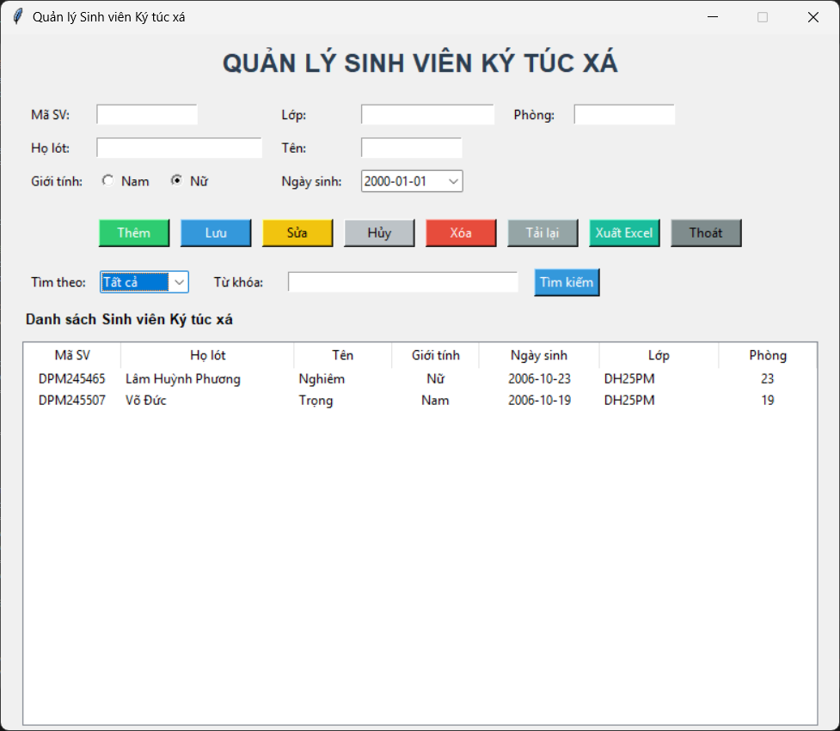
Giao diện quản lý ký túc xá.

CSDL MySQL

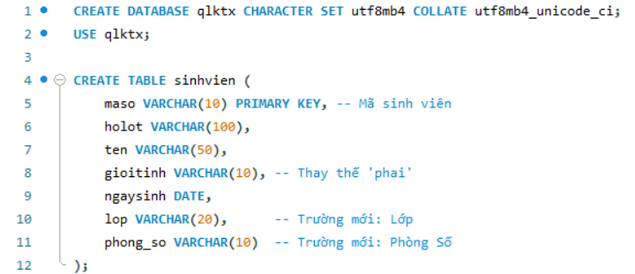

CSDL MySQL.

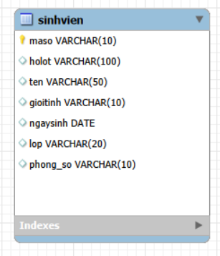

Mô hình ERD.

Code Tkinter + My SQL

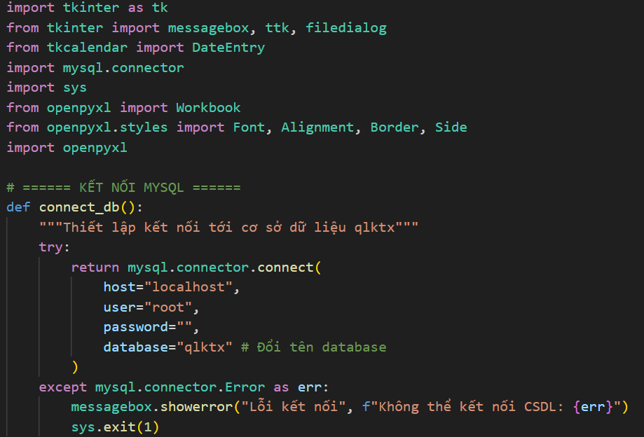

Kết nối MySQL.

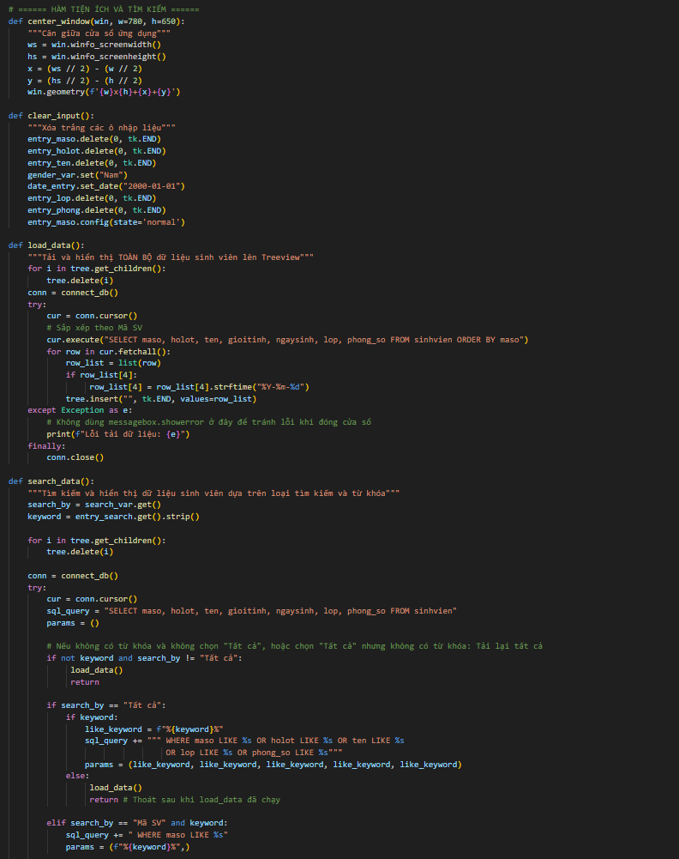

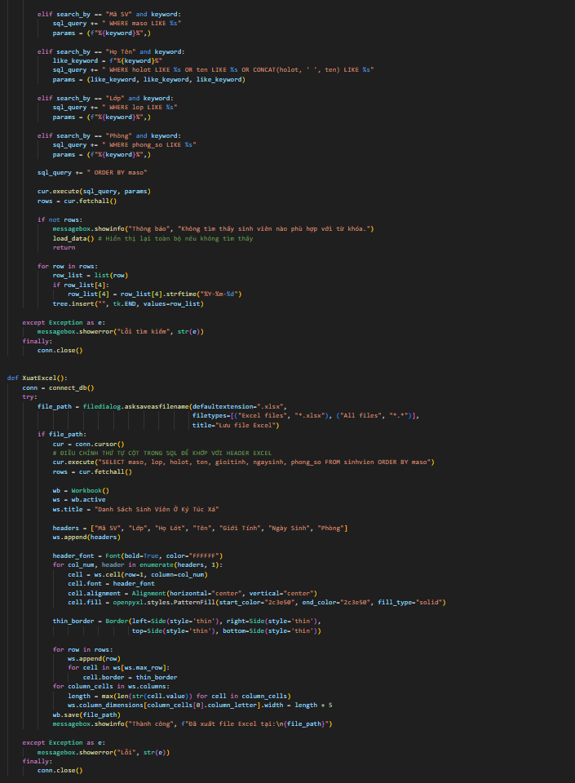
Hàm tiện ích
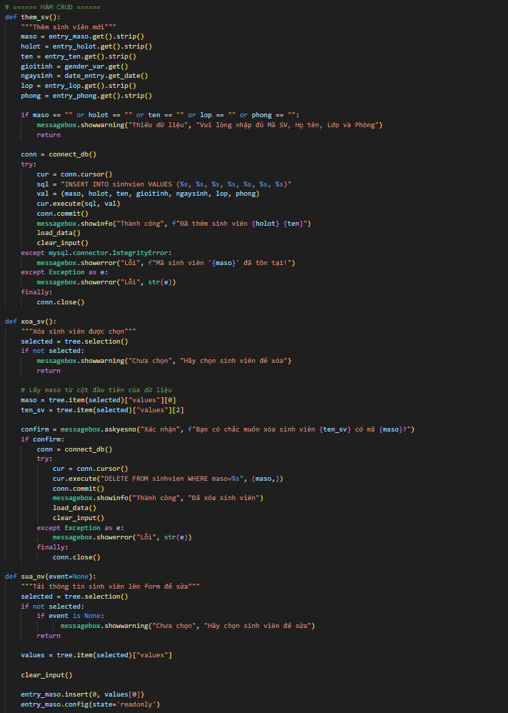
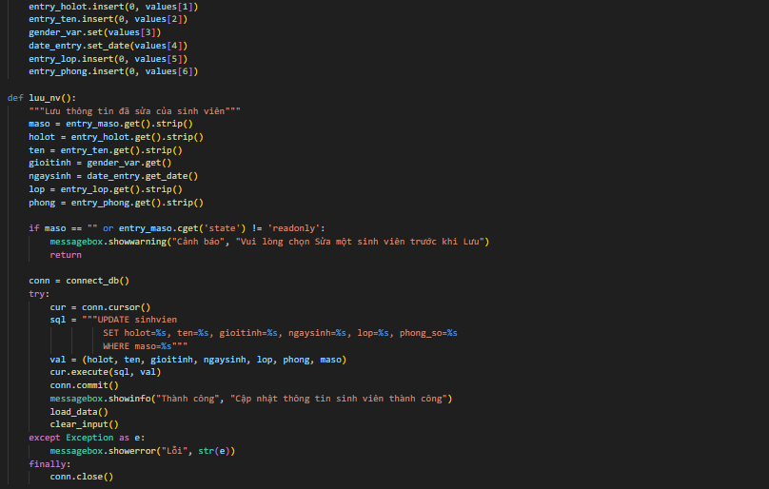
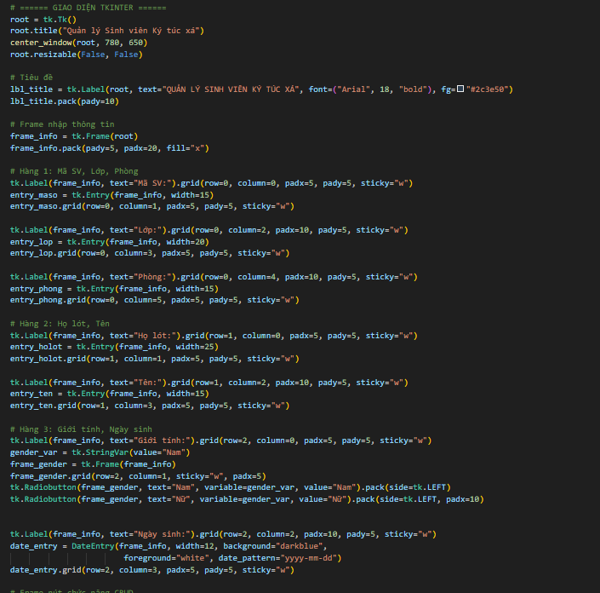
Hàm CRUD.

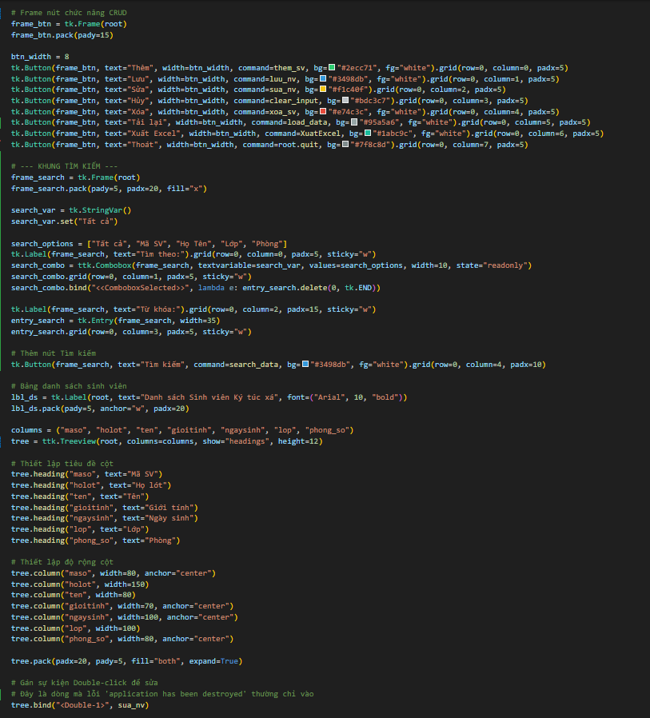
Giao diện TKINTER.
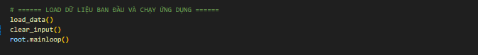
Load dữ liệu ban đầu và chạy ứng dụng.

Tài liệu tham khảo.
- Đại học Công nghiệp TP.HCM (2024). Thông báo tuyển sinh ký túc xá và đăng ký online năm học 2024–2025. Phòng Công tác Sinh viên – IUH.
- Đại học Lâm nghiệp Việt Nam (2023). Hướng dẫn sử dụng phần mềm quản lý ký túc xá và quản lý sinh viên nội trú. Trung tâm Công nghệ thông tin.
- Trung tâm Quản lý Ký túc xá – Đại học Quốc gia TP.HCM (2022). Quy trình đăng ký nội trú trực tuyến.

